宛：千葉県産業支援技術研究所 生産技術室 行

令和６年度 信頼性技術講習会 参加申込書

所属機関名等
事業所名
住所 | 〒
連絡先 | TEL FAX

参加者
氏名 | 所属・役職 | メールアドレス

※申込書にご記入いただいた個人情報は、本講習会の目的以外に使用いたしません。

◎お申込先
E-mail：citri-product@mz.pref.chiba.lg.jp FAX：043-254-6555

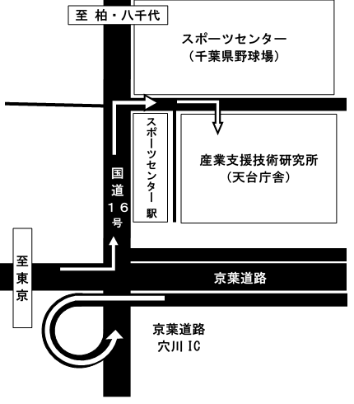
天台庁舎へのアクセス
所在地 | 〒263-0016 千葉市稲毛区天台6-13-1  千葉県産業支援技術研究所 天台庁舎  TEL 043-252-2102 FAX 043-254-6555
鉄道 | 千葉都市モノレール千葉駅から千城台行きに乗車  スポーツセンター駅下車。徒歩1分
バス | ＪＲ稲毛駅東口 京成バス（1番乗り場）から、  稲01<あやめ台団地経由>草野車庫行き 又は  稲02<草野車庫経由>こてはし団地行きに乗車  スポーツセンター駅停留所下車。徒歩3分
自動車 | 京葉道路「穴川ＩＣ」から国道１６号線 柏・八千代  方面に出て、モノレール スポーツセンター駅前の  信号を右折。

